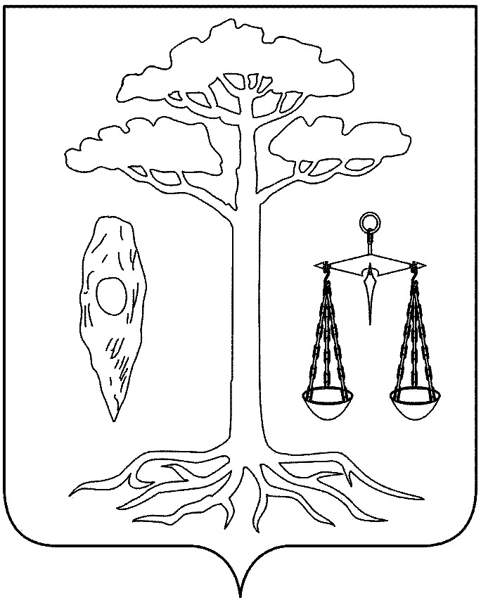

СОВЕТ
ТЕЙКОВСКОГО МУНИЦИПАЛЬНОГО РАЙОНА
шестого созыва

Р Е Ш Е Н И Е

от 30.12. 2015 г. №47-р
г. Тейково

О внесении изменений в решение Совета Тейковского муниципального района от 19.12.2013 №303-р «Об утверждении структуры администрации Тейковского муниципального района» (в действующей редакции)

В соответствии с частью 8 статьи 37 Федерального закона от 06.10.2003 N 131-ФЗ "Об общих принципах организации местного самоуправления в Российской Федерации" (в действующей редакции), Уставом Тейковского муниципального района,

Совет Тейковского муниципального района РЕШИЛ:

Внести в решение Совета Тейковского муниципального района от 19.12.2013 №303-р «Об утверждении структуры администрации Тейковского муниципального района» (в действующей редакции) следующие изменения:
1. Дополнить решение пунктом 2.1.1. следующего содержания:
«2.1.1 Отдел градостроительства»
2. Пункт 2.7 решения изложить в следующей редакции:
«2.7. Отдел правового обеспечения».

Председатель Совета
Тейковского муниципального района Н.С. Смирнов

